附件4

深圳市龙岗区事业单位2026年公开招聘高层次人才报名系统网上报名操作说明

登录

登录页面
在浏览器输入网址“https://bm.gd-pa.cn/dzsys/szlgrs”， 登录该系统建议使用谷歌浏览器、360浏览器等进入网站，其中IE浏览器不可用；进入页面如图：
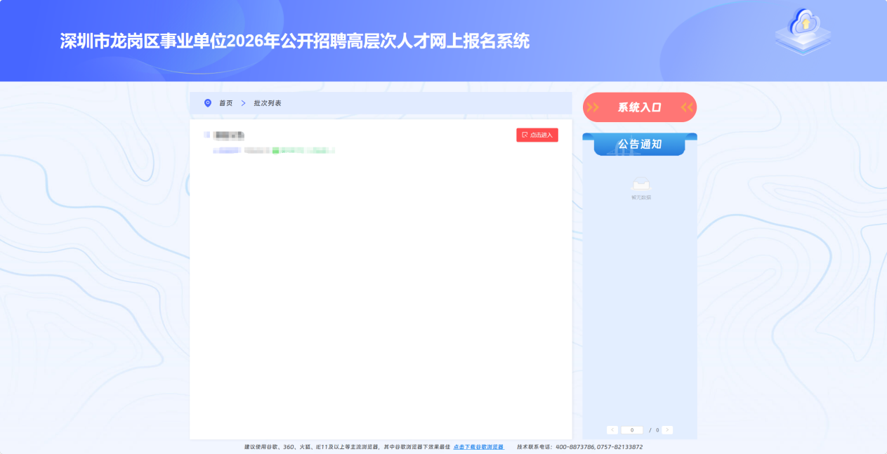

- 登录：点击上方的“点击进入”或者“系统入口”按钮，进入登录页面，页面如下图所示：
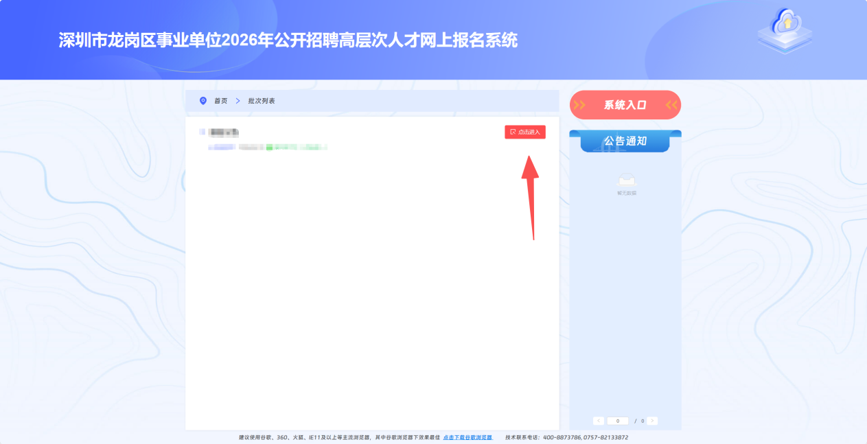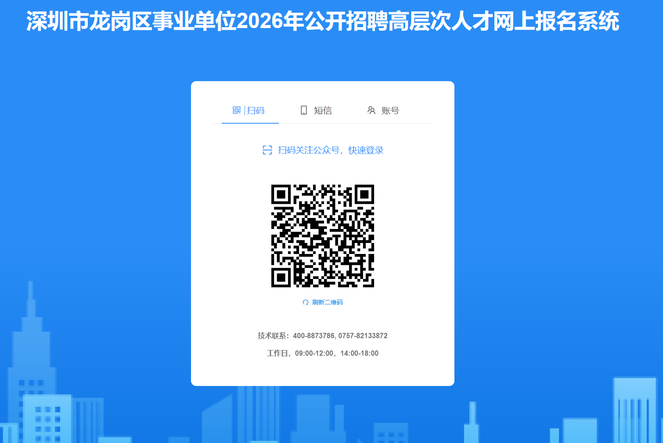
（登录页面）

系统操作

考生注册
- 注册：点击右下方的“注册”按钮，进入编辑页面填写相关信息后即可完成注册，页面如下图所示：
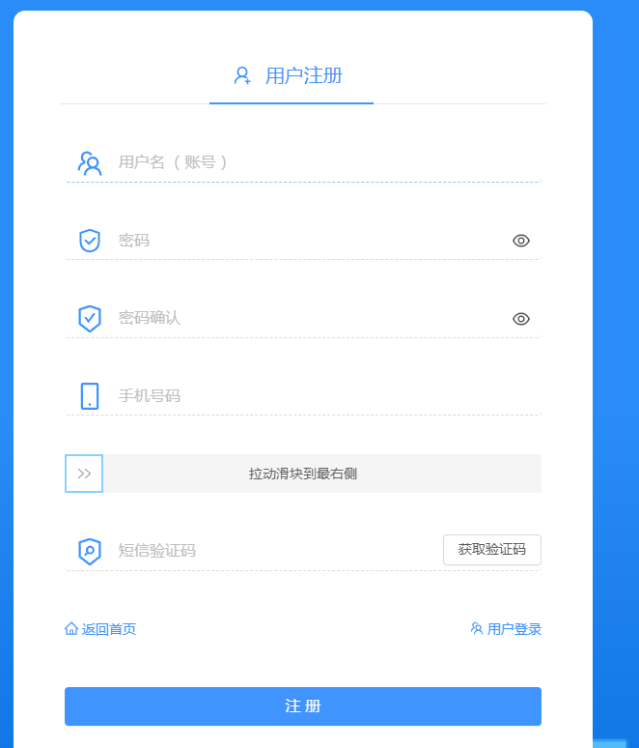
（用户注册页面）

登录页面
- 注册完成后进入登录页面如下图所示:
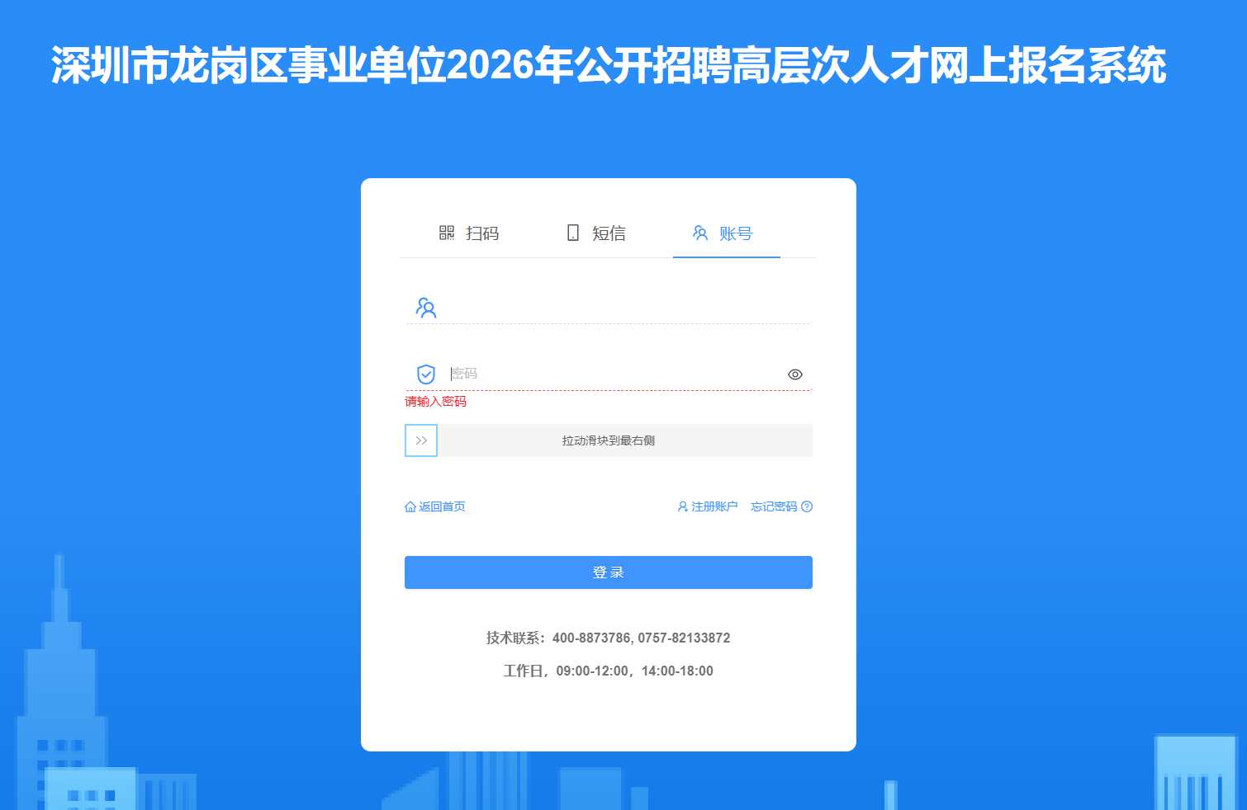

报名业务
报名流程：报名须知—选择报考职位—报考信息填写—报名结果

报名须知
- 报名须知：进入报名业务模块，点击“我的报名”进入报名页面，阅读完报名须知后点击“我已阅读”按钮进入下个报名流程，操作页面如下图所示：
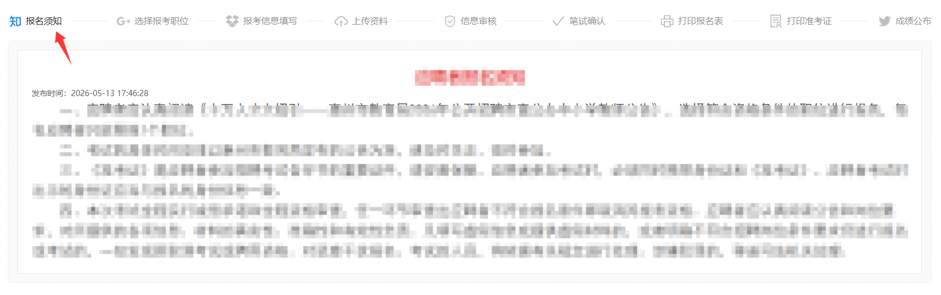

选择报考职位
- 选择报考职位：进入到报考职位页面，点击所需报考的职位后方的“报考该职位”按钮选中该职位，操作页面如下图所示：
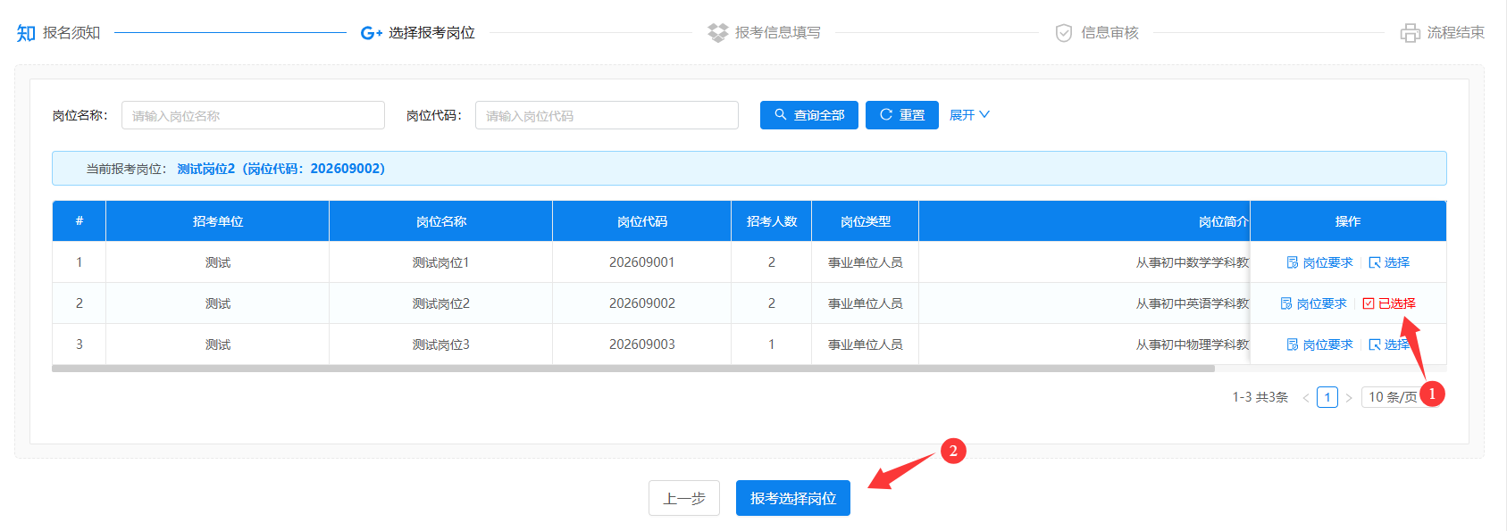

报考信息填写
- 报考信息填写：完成报考职位后进入报考信息页面，填写完相关信息后点击提交报名，操作页面如下图所示：
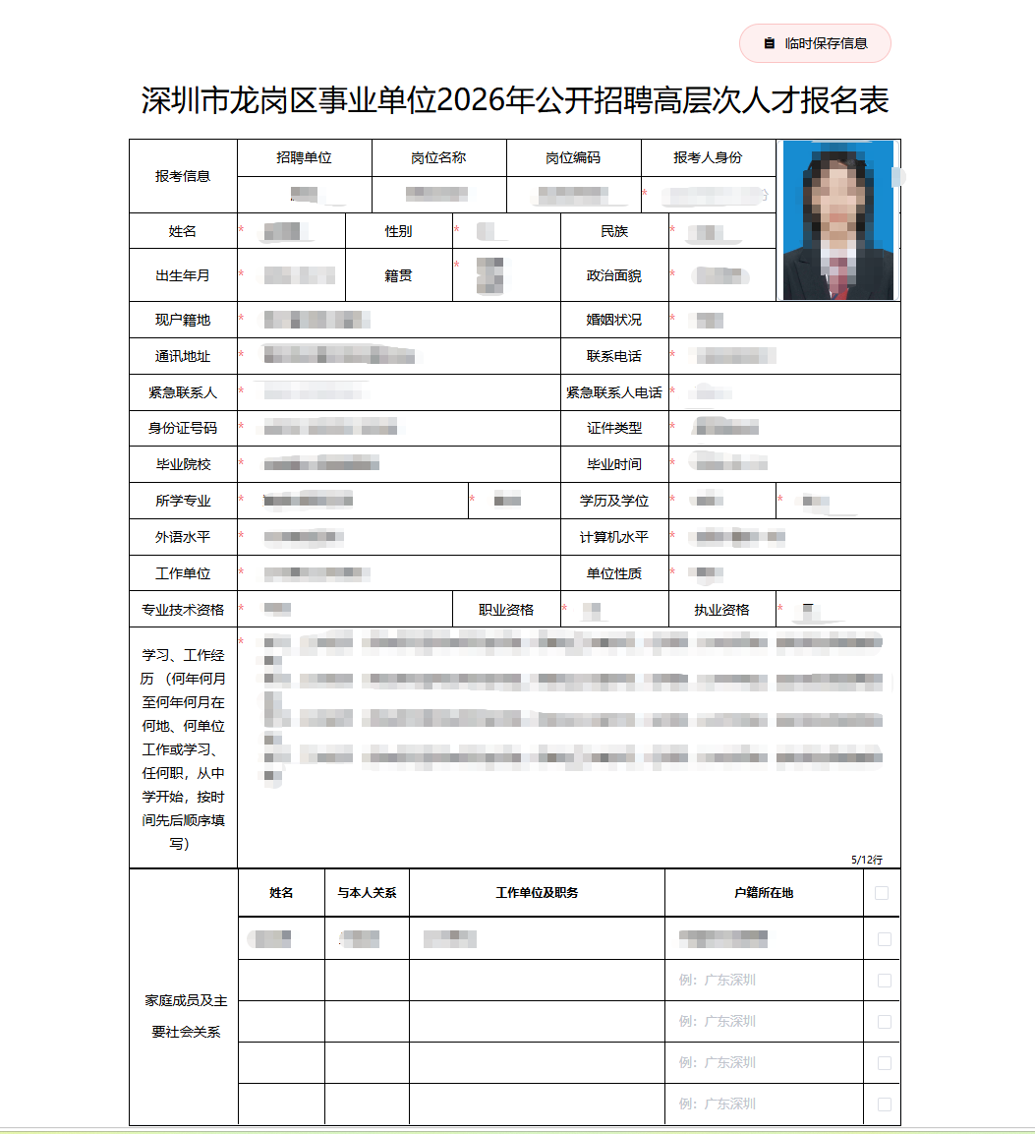

报名结果
- 报名结果：提交报名资料后，进入报名结果页面：
